Sulz am Neckar, Mai 2023

Positionierbuchsen mit Zustandssensor von KIPP:
Alle Positionen unter Kontrolle

Das HEINRICH KIPP WERK hat sein Portfolio um eine neue Serie intelligenter Positionier- und Aufnahmebuchsen mit Zustandssensor erweitert. Diese erlauben eine zentrale Positionskontrolle von Arretier- und Kugelsperrbolzen im Produktionsprozess. Die Buchsen sind wahlweise komplett mit integriertem Sensor verfügbar oder lassen sich alternativ vom Anwender mit handelsüblichen induktiven Sensortypen bestücken.

Mit einer neuen Serie intelligenter Postionier- und Aufnahmebuchsen unterstützt KIPP den Anwender dabei, seine Prozesse noch transparenter und sicherer zu gestalten. So ermöglichen die Buchsen mit integriertem Zustandssensor eine betätigungsabhängige Prozesssteuerung. Darüber hinaus kann sichergestellt werden, dass sich das Bedien- oder Rastelement am gewünschten Ort befindet, beispielsweise bei der Formatverstellung von Verpackungsmaschinen oder an Montagevorrichtungen im klassischen Maschinenbau.

Die Buchsen bilden einen Aufnahmepunkt für Arretier- und Kugelsperrbolzen, in welchem diese sicher und genau verrasten können. Standardmäßig ist in den Positionier-und Aufnahmebuchsen ein induktiver Sensor verbaut, der sich über eine Klemmmutter variabel einstellen lässt. Dieser ermöglicht es, elektronisch abzufragen, ob ein Bolzen in der Buchse steckt oder nicht. Beim Einsatz mehrerer Buchsen lässt sich feststellen, in welcher sich das Bedien- oder Rastelement befindet.

Die Sensoren verfügen über ein zwei Meter langes, dreiadriges PVC-Kabel, welches die vom Sensor verarbeiteten Signale an die Maschinensteuerung überträgt. Der Anwender erhält so die Möglichkeit, die Position des Bolzens von zentraler Stelle zu kontrollieren. Dies ist vor allem bei prozessrelevanten Abläufen von Bedeutung. Hier lässt sich beispielsweise über die Steuerung der einzelnen Arbeitsschritte festlegen, dass ein Bearbeitungszyklus erst dann beginnt, wenn sich alle Bolzen an der richtigen Stelle befinden.

Die neue Serie umfasst Positionierbuchsen aus Stahl oder Edelstahl, Aufnahmebuchsen aus Edelstahl sowie Aufnahmebuchsen aus Edelstahl für Kugelsperrbolzen mit Drehbetätigung. Jede Variante gibt es wahlweise komplett mit Zustandssensor oder als Version, welche der Kunde selbst bestücken kann. Letztere verfügt über eine Klemmmutter zur Befestigung eines handelsüblichen induktiven Sensors mit einem Durchmesser von 3 mm.

(Zeichen mit Leerzeichen: 2.324 Zeichen)

Bildübersicht:

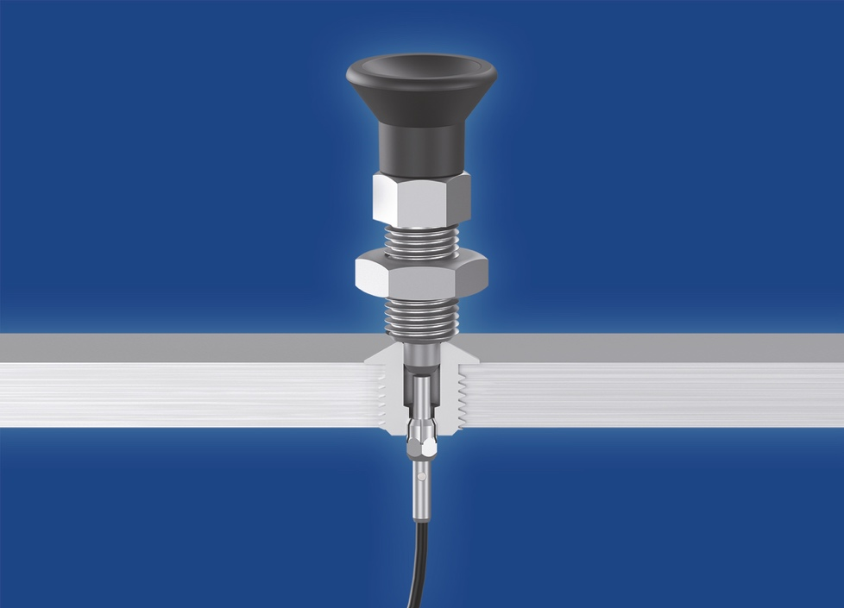
KIPP_Buchse mit Zustandssensor_1.jpg
Die neuen Postionier- und Aufnahmebuchsen mit Zustandssensor von KIPP stellen sicher, dass sich das Bedien- oder Rastelement immer am gewünschten Ort befindet. Die vom Sensor verarbeiteten Signale werden über ein dreiadriges PVC-Kabel an die Maschinensteuerung übertragen. Bild: KIPP

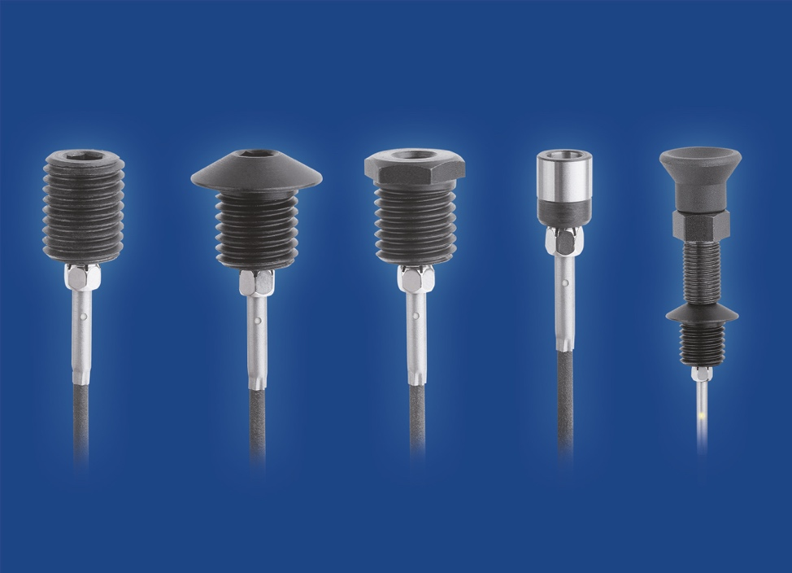
KIPP_Buchse mit Zustandssensor_2.jpg
Die Positionierbuchsen mit Zustandssensor gibt es aus Stahl oder Edelstahl – mit durchgehendem Gewinde, Gewinde mit Anlaufkegel, Gewinde und Bund oder als glatte Ausführung (von links nach rechts). Die Abbildung ganz rechts zeigt ein Anwendungsbeispiel. Bild: KIPP

Deeplinks:
https://www.kippwerk.de/de/de/News/KIPP-News/Positionierbuchse-mit-Zustandsensor.html

https://www.kippwerk.de/de/de/Produkte/Bedienteile-Normelemente/Federnde-Druckst%C3%BCcke-Arretierbolzen-Kugelsperrbolzen/Arretierbolzen/Positionierbuchsen-Stahl-oder-Edelstahl-mit-Zustandssensor.html

Weitere Informationen und Pressefotos
Siehe www.kipp.com, Region: Deutschland, Rubrik: News/Pressebereich

Meta-Title: Positionier-und Aufnahmebuchsen mit Zustandssensor von KIPP

Meta-Description: Die intelligenten Buchsen erlauben eine zentrale Positionskontrolle von Arretier- und Kugelsperrbolzen im Produktionsprozess.

Keywords: KIPP, HEINRICH KIPP WERK, Positionierbuchsen mit Zustandssensor, Positionierbuchsen, Buchsen, Aufnahmebuchsen, induktiver Sensor, Kugelsperrbolzen, Arretierbolzen, Formatverstellung, Verpackungsindustrie, Vorrichtungsbau

Download-Area:
https://www.kippwerk.de/de/de/Download/Pressebereich.html

HEINRICH KIPP WERK GmbH & Co. KG
Andre Jerke, Marketing
Heubergstraße 2
72172 Sulz am Neckar

Telefon: 07454 793-7644
E-Mail: andre.jerke@kipp.com

Pressestelle:
Köhler + Partner GmbH
Brauerstraße 42 • 21244 Buchholz i.d.N.
Telefon +49 (0) 4181 92892-0 • Fax +49 (0) 4181 92892-55
info@koehler-partner.de • www.koehler-partner.de

